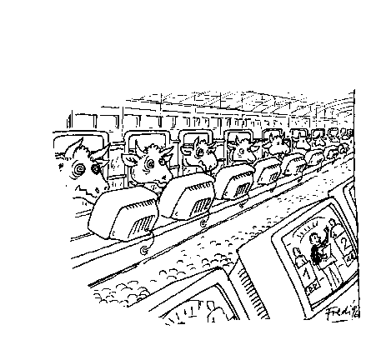
4 - La prassi aziendale
La prassi aziendale è nient'altro che la vita-azione di quell'organismo dinamico a valore fenomenico che si chiama azienda o impresa industriale. Come «ente dinamico umano», anche se di per sè a valore soltanto fenomenico, l'azienda industriale si risolve anch'essa in un organismo dinamico («dinontorganismo»), nel preciso senso di «realtà complessa, animata da un suo principio vitale, e perciò capace di vivere e agire a titolo proprio, autocostruendosi attivisticamente nello spazio e nel tempo mediante la sua vita-azione chiamata precisamente prassi»: in questo caso, «prassi aziendale».
L'ovvietà dell'esempio consiste nel fatto che l'azienda industriale rappresenta un organismo dinamico che si vede ad occhio nudo, La difficoltà quindi sta nel prenderne coscienza come essere, come ente dinamico e organismo dinamico vero e proprio per l'acquisita incapacità dell'uomo di oggi di percepire l'essere. La visione intelligente dell'essere è sopraffatta dalla visione «scientifica» del «materialismo scientifico», marxista o capitalista che sia. Il che sta alla radice della tragedia dell'attuale società industriale com'è facile intuire rendendoci conto che l'azienda industriale è stata realizzata e continua a venir realizzata e a funzionare contro la sua autentica natura di organismo dinamico.
(segue)

In ogni caso non è difficile darsi conto del fatto che l'azienda industriale, anche se non afferrata e tanto meno realizzata come autentico organismo dinamico, è una realtà ben diversa da un puro complesso di macchine e da un semplice raggruppamento di uomini. Essa si presenta come un abnorme superagente, con una vita ed azione ben distinta da quella delle persone che ne fanno parte. Si presenta cioè come un superagente con una vita ed azione propria, che corrisponde alla prassi: «prassi aziendale», precisamente come vita-azione dell'organismo dinamico «impresa industriale».
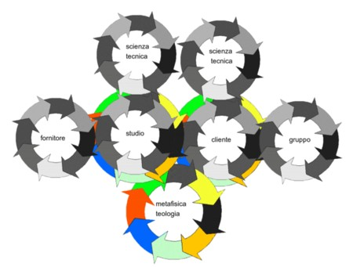
Il dato di esperienza in riferimento alla prassi può illuminare il dato di esperienza riguardante l'organismo dinamico, come il dato di esperienza riguardante l'organismo dinamico (se in qualche modo viene intuito al di là della sua vanificazione metaforica) postula l'intuizione della prassi.
Il doppio dato di esperienza combinato (che solo così appare completo) si consolida nel suo aspetto di prassi come il più vistoso e più immediatamente intuitivo, ed il più interessante ed incisivo sotto l'aspetto sociale. Le lotte nell'azienda infatti si pongono sul terreno scottante della «prassi aziendale», senza possibilità di una adeguata soluzione al di fuori della prassi stessa e dell'organismo dinamico a cui appartiene, e al complesso degli «organismi dinamici» in cui esso si trova inserito restandone coinvolto.
Qualsiasi problema, infatti, o si risolve secondo la vera natura delle cose nelle quali specificamente s'innesta, o rimane insolubile. E se una soluzione s'impone comunque, con tutta probabilità sarà una complicazione ed un aggravamento del problema stesso, anche se esso si sposta ( e forse perché si sposta) dall'azienda e dalla prassi aziendale all'intera società e alla relativa prassi.
Non c'è bisogno d'altro per darci conto della rilevanza e delle implicazioni della prassi aziendale anche solo come dato di esperienza alla portata di tutti. L'importante è non vanificarlo né teoricamente né praticamente. Non praticamente, perché è precludersi la via ad ogni soluzione. Non teoricamente, perché è precludersi la via alla soluzione teorica buona, la quale, trattandosi di prassi, diventa possibile solo in funzione della prassi, passando precisamente dalla prassi come semplice dato di esperienza al suo significato ontologico di vita-azione dell'organismo dinamico come tale. Non solo, ma si dovrà arrivare fino al vertice metafisico dell'una e dell'altro, che consuma la loro sintesi.
È l'importanza del dato di esperienza della prassi aziendale, come esempio fra i più intuitivi e soprattutto perché s'impone col peso delle sue complicazioni e delle lotte che la travagliano: veri problemi di prassi irrisolti e irrisolvibili al di fuori della prassi e dell'organismo dinamico.

Comunicare è facile!!!! Clicca sull'azzurro!
Vuoi segnalare un nuovo indirizzo tuo o di qualche interessato? studidinontorgnici@tiscali.it
Desideri essere lasciato in pace? Roberto.Roggero@poste.it
Hai suggerimenti da dare? Oppure hai bisogno di chiarimenti, informazioni, arretrati, libri,... ? veronarc@tin.it

